Руководство по эксплуатации
Автомобильных холодильников WAECO
серия CDF, CCF

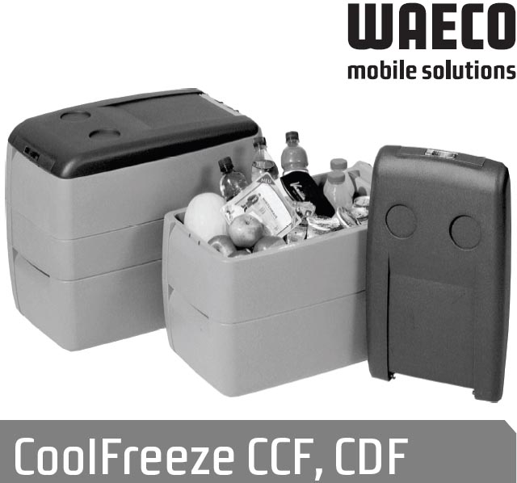

Инструкции по безопасности
• Не касаться неизолированных кабелей голыми руками. Это особенно относится к кабелю 220В. Опасность!
• Если автомобильный холодильник используется в катерах или яхтах, важно, чтобы система была защищена плавким предохранителем. Опасность!
• Установка 220В в лодках (теплоходах) должна быть выполнена квалифицированным специалистом.
• Всегда контролировать, чтобы ваш автохолодильник был отсоединен от аккумуляторной батареи, перед использованием быстродействующего зарядного устройства батареи!
• Всегда контролировать правильное напряжение, применяемое на автохолодильник (напряжение написано на холодильнике).
• Никогда не вскрывать охлаждающий контур!
• Никогда не закрывать доступ воздуха к вентиляторам компрессора автомобильного холодильника Waeco.
• Размораживать автохолодильник на прямой поверхности.
• Никогда не использовать твердые или острые предметы, чтобы удалить лед с испарителя.
• Никогда не использовать абразивные или растворяющие материалы при чистке испарителя.
• Не использовать электрические приборы внутри охлаждающей камеры.
Описание
Способ использования
Автомобильный холодильник WAECO CDF имеет камеру с различными температурными зонами. Ваш холодильник разработан для охлаждения или заморозки продуктов питания, медикаментов и т.д. Также он может использоваться на пикниках, дачах, в дальней дороге. Если Вы хотите охладить лекарства, сначала проверьте, выполняются ли требования охлаждения соответствующих лекарств. Автохолодильник предназначен для работы при окружающих температурах от -10° до +55°С при максимальной влажности 90 %. Холодильник можно использовать при наклоне не более 30°. Все материалы, которые использовались при производстве частей холодильника являются экологически чистыми. В охлаждающем контуре циркулирует хладоген фреон CFC-free.
Установка
После снятия упаковки с автохолодильника проверьте наличие всех его комплектующих. Установите холодильник в сухое место, которое защищено от воды. Автоолодильники, оборудованные переходниками, не должны использоваться под открытым небом из-за намокания. Автоолодильник возможно подключать к 12/24В и 110/240В. Нельзя размещать холодильник с рядом стоящим оборудованием, обладающим высокой температурой (газовых духовок, горячей воды, труб или под палящим солнцем).
Автохолодильник должен быть установлен таким образом, чтобы воздух, который проходит через конденсатор, мог беспрепятственно циркулировать.
Работа от аккумуляторной батареи 12/24 В
Автоолодильник может работать от бортовой сети 12 В или 24 В.
В момент подключения определяется напряжение в соответствии с напряжением батареи (12В или 24В). Гнездо прикуривателя должно быть снабжено плавким предохранителем (15 А). Во избежание потерь напряжения избегайте дополнительных выключателей, штепселей или дополнительных соединений. Если поставляемый кабель слишком короткий, то Вы должны заказать необходимой длины кабель у официального дилера, во избежании поломки холодильника. Требуемое сечение кабеля в зависимости от длины можно определить по графику.

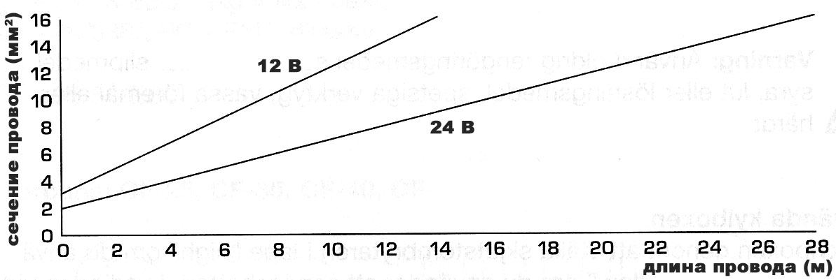
Обратите внимание: Быстродействующие зарядные устройства аккумуляторной батареи могут быть подключены после того и все другие устройства отключены от бортовой сети. Избыток напряжения может вывести из строя холодильник.
Рекомендуется отключать автомобильный холодильник от источников питания, когда он не используется. Холодильник оборудован защитой от падения напряжения АБ. Холодильник выключается автоматически, когда напряжения не достаточно (см. таблицу «технические данные»)
Работа от сети 220В
В случае, если Вы хотите использовать автомобильный холодильник от 220В, пожалуйста, воспользуйтесь адаптером используйте MOBITRONIC EPS-100W или MPS-35.
Если Ваш холодильник оборудован встроенным адаптером электропитания 110/220В. После отключения от сети возможно присутствие остаточного напряжения.
Внимание, опасность! Никогда не прикасайтесь влажными руками разъема 220В.
Чистка
Ваш автомобильный холодильник поставляется с завода чистым. Перед использованием необходимо автохолодильник протереть влажной тканью с теплой водой от транспортной пыли, после чего вытереть другой тканью насухо. Чистите устройство периодически, это продлит ему жизнь.

Внимание: Никогда не используйте растворители или моющие порошки (с крупинками) для чистки охлаждающего контейнера. Никогда не используйте щетки, терки или твердые инструменты.

Включение автомобильного холодильника Waeco
Включите автохолодильник, передвигая выключатель защиты батареи к "HIGH" для работы от стартера или к "LOW" для работы от аккумуляторной батареи. При включении загорится светодиод «POWER» около выключателя, если мощности батареи недостаточно светодиод не загорится (проверьте вашу батарею).
Выключение автохолодильника
При выключении на более длительный срок следует вынуть штепсель из гнезда прикуривателя.
Размораживание
Влажность может образовывать на испарителе лед, что может привести к уменьшению производительности холодильника. Никогда не использовать твердые или острые предметы, чтобы удалить лед с испарителя. Размораживайте холодильник по мере необходимости. Перед размораживанием нужно выключить холодильник из сети, открыть крышку охлаждающего контейнера. После разморозки, очистите контейнер от размороженного льда (воды) и протрите насухо тканью.

Рекомендации для экономии энергии
• Устанавливайте автохолодильник в прохладном сухом месте далеко от прямого солнечного света.
• Всегда позволяйте продовольствию охлаждаться перед хранением в холодильнике.
• Размораживайте автохолодильник периодически или когда испаритель охвачен слоем льда.
• Не устанавливайте на термостате более холодную температуру, чем требуется.
• Не оставляйте открытую крышку охлаждающего контейнера при включенном холодильнике.
• Всегда проверяйте, что компрессор и конденсатор находятся в хорошо проветренной области.
Стандарты и директивы

Прибор сертифицирован РСТ и СЭС РФ

Прибор соответствует следующим нормативным документам ЕЭС:

-Директиве по приборам низкого напряжения 73/23/ EEC
-Директиве по электромагнитной совместимости 89/336/ЕЕС
-Директиве по радиопомехам на транспорте и может использоваться
на машинах аварийных служб. 95/54/ЕЕС

Прибор содержит в контурах охлаждения CFC Free (свободный от углеводородов) озонобезопасный, не имеющий в своём составе веществ, разрушающих озоновый слой земли, хладагент*
*Используемый в контурах охлаждения хладагент - R134а

Управление холодильником CF-18
Температурный контроль управляется перемещением электронного термостата.

Технические данные

Модели | CDF-18 | CDF-35 | CDF-40 | CDF-45
Идент. Номер: | CDF-018DC | CDF-035DC | CDF-040DC | CDF-045DC
Объем: | 18л | 31л | 34л | 39л
Температура охлаждающегося контейнера: | от +5°C до -15°C
Вес: | 10.5кг | 17кг | 18кг | 20кг
Потребляемая мощность, Вт
Cреднее значение  Макс.значение | 35  70 | 35  70 | 35  70 | 45  90
Комплект поставки: | Руководство пользования, кабель 12/24В
Диспетчер Батареи: | Холодильник оборудован диспетчером батареи, для того чтобы защищать батарею и компрессор.
Нижние напряжение: 12В  24В | low high  10,5 11,4  22,1 23,4
Верхние напряжение: 12В  24В | low high  11,4 12,3  23,9 25,3
Спецификация компрессора: | Полностью загерметизированный компрессор Danfoss BD35F, управляемый электроникой, защита от перепадов напряжения, электронный термостат, защита от обратной полярности, алюминевый испаритель
Размеры,  (В х Ш х Г), мм | 400х285х440 | 360х340х560 | 415х340х560 | 475х340х560

О компании:

Официальный дистрибьютор концерна Одобрено:
Dometic Waeco International GmbH

